# DAFTAR PUSTAKA

Ambarita, H., 2018, October. Kajian Numerik Penguapan Pada Evaporator Desalinasi Air Laut Sistem Vakum Alami. In Talenta Conference Series: Energy and Engineering (EE) (Vol. 1, No. 1, pp. 095-103).

Bayu Buana Taqwa, dan Kawan-kawan, 2020. Perancangan Alat Proses Distilasi Air Laut Menggunakan Pemanas Elektrik. Vol.5, No. 2502-8782.

Dwi Arif Santoso,2017.”Analisis Koefesien Perpindahan Panas Konveksi dan Distribusi Temperatur Aliran Fluida pada *Heat Exchanger Counter low* Menggunakan Solidworks” p-ISSN 1412-9434/e-ISSN 2549-7227 Volume 16 No :2

Eko Yohanes Setyawan, Dody Suhendra, 2018. “Analisis Perhitungan Evaporator Dan Kondensor Yang Digunakan Pada Alat Desalinasi Air Laut Sistem Vakum Alami Menggunakan Energi Surya”.Jurnal *flywheel* Volume 9 Nomor 1 page 22- 29, ISSN :1979- 5858.

Frank Kreith, 1994, Prinsip- prinsip Perpindahan Panas, Penerbit Erlangga, Jakarta.

Hendrawan, A. and Nusantara, A.M., 2020. Perpindahan Panas Pada Pembangkit Listrik Tenaga Otec (Ocean Thermal Energi Conversion). Semin. Nas. Kemaritimn Semarang, 18.

Holman,J.P,1997, “Perpindahan Kalor, Penerbit Erlangga, jakarta.

Idawati Supu, Baso Usman, Selviani Basri, Sunarmi, 2016. “ Pengaruh Suhu Terhadap Perpindahan Panas Pada Material Yang Berbeda” ISSN 2087 – 7889, Vol. 07. No. 1 halaman 62 -73.

Irfan Santosa, Galuh Renggani Wilis, 2014. “Performansi *Hibrid Basin Solar Still*”. Prosiding Seminar Nasional Aplikasi Sains & Teknologi (SNAST ISSN: 1979-911X.

Kurniawan, A.B., 2022. Analisa Perpindahan Panas Desalinasi Single Slope Solar Still Dengan Metode Komputasi (Doctoral dissertation, Universitas Pancasakti Tegal).

Karo, S.F.K., Darianto, D. and Idris, M., 2023. Analisis Efektivitas Perpindahan Panas Kondensor pada Proses Destilasi Daun Serai Wangi. Jurnal Ilmiah Teknik Mesin & Industri (JITMI), 2(1), pp.31-40.

La Baride, dan Kawan-kawan, 2018. Melakukan Penelitian dengan judul ” Analisa Ruang Evaporasi Pada Destilator Dua Atap Miring Memanfaatkan Panas Gas Buang Mesin Diesel”. Prosiding SEMNASTEK Fakultas Teknik Universitas Muhammadiyah Jakarta ISSN : 2407 – 1846 e-ISSN : 2460 – 8416.

Prajitno. 2005 “Perpindahan Kalor Lanjut edisi 2” Handout, Jurusan Teknik Mesin Fakultas Teknik Universitas Gadjah Mada,Yogyakarta.

RiyadiImam. 2019. “Analisa Kinerja Alat Perpindahan Kalor Pada Mesin Destilasi”.

Walujodjati, 2006. “Perpindahan Panas Konveksi Paksa” Vol.2, No.2, 21-24.

Saputra, M., & Ferdian, A. (2020). Analisis Perpindahan Panas Pada *Heat Exchanger Di Furnace Boiler Circulating Fludizing Bed* Unit 1 Pltu Nagan Raya 2 X 110 Mw. Jurnal Mekanova: Mekanikal, Inovasi Dan Teknologi,4(1), 1–13 https://doi.org/10.35308/jmkn.v4i1.1576

Sasmita, S., Jamaluddin P, J. P., & Syam, H. (2018). Laju Pindah Panas Secara Konduksi Dan Penguapan Air Selama Proses Pengeringan Gabah Menggunakan *Cabinet Dryer*. Jurnal Pendidikan Teknologi Pertanian, 1(1), 77. <https://doi.org/10.26858/jptp.v1i1.6221>

Siagian, S.R.T., Jafri, M., Tarigan, B.V., Riwu, D.B. and Adoe, D.G., 2022. Pengaruh Ketebalan Briket Arang terhadap Perubahan Temperatur dan Kelembaban pada Desalinasi Surya Sistem Interfacial Heating. LONTAR Jurnal Teknik Mesin Undana, 9(02), pp.1-7.

Syukri, K.A.A., Perdana, D., Sulthon, M.I.M. and Sumarlan, S.H., 2023. Analisis Pindah Panas Konduksi dan Konveksi pada Heat Exchanger Evaporator Efek Ganda pada Pengolahan Nira Tebu. Jurnal Ilmiah Rekayasa Pertanian dan Biosistem, 11(2), pp.159-171.

Kii, O.A., 2015. Rancang Bangun Sistem Distilasi Air Laut Tenaga Surya Tipe Double Slope Dengan Penambahan Pelat Absorber Bentuk Gelombang Segitiga Dan Reflektor Internal (Doctoral dissertation, Institut Teknologi Sepuluh Nopember).

# LAMPIRAN

Lampiran 1 pengambilan data temperaturratur

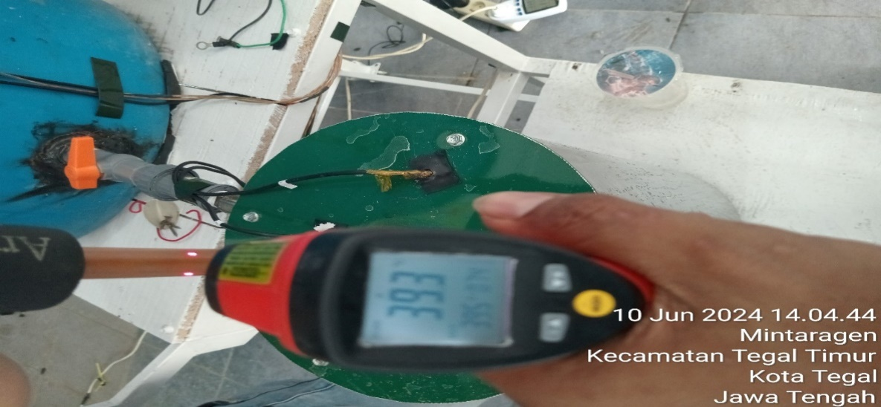

Gambar Lampiran 1 pengukuran pipa evaporator

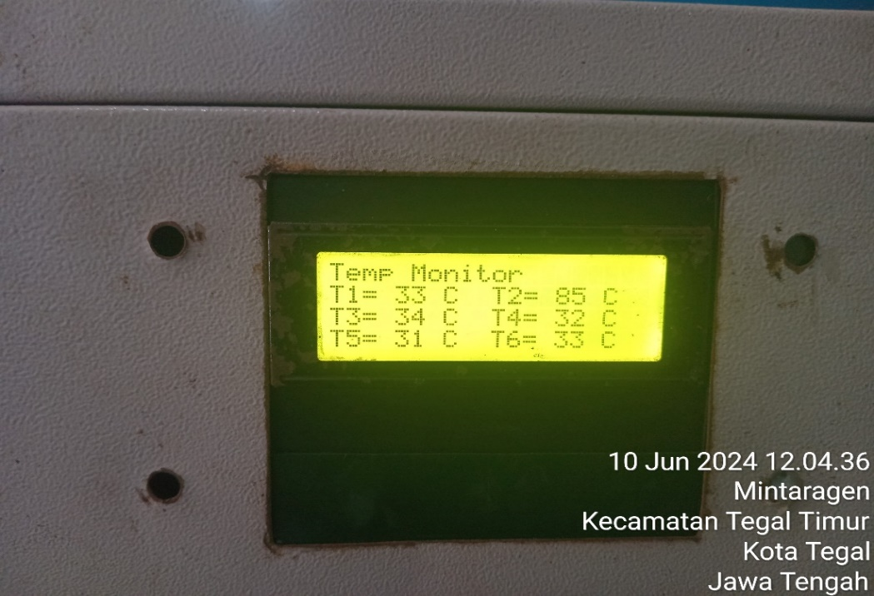

Gambar Lampiran 2 indikator temperatur

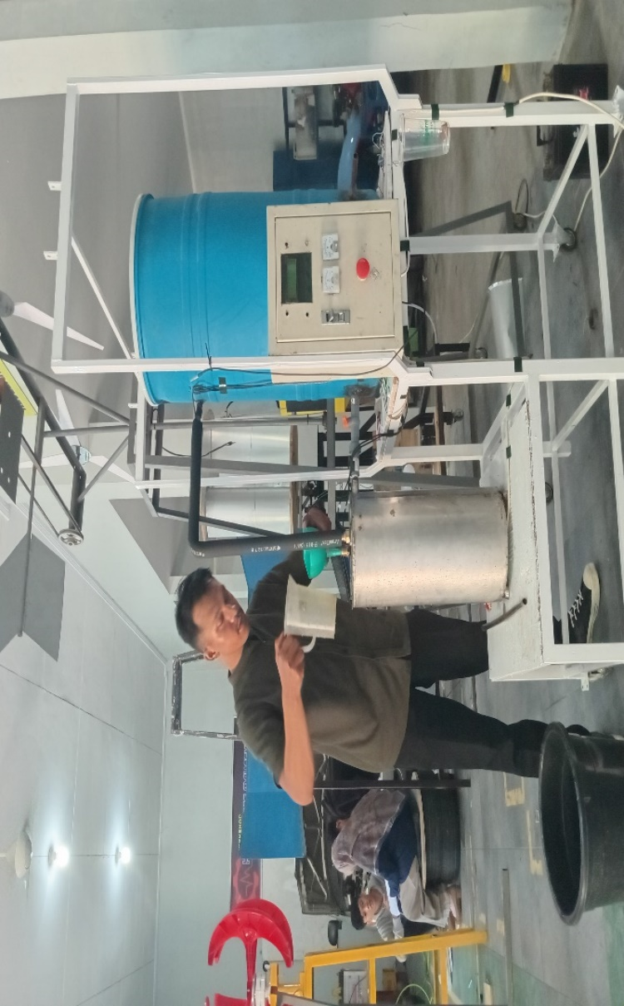

Gambar Lampiran 3 memasukan air laut di tabung pemanas

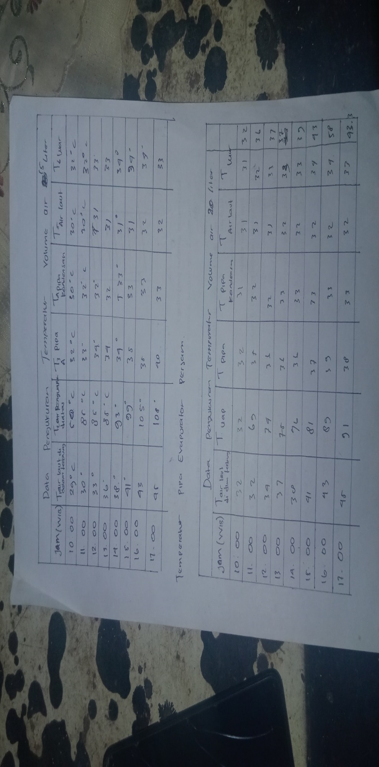

Gambar Lampiran 4 hasil pengambilan data temperatur

Lampiran 2 perakitan alat

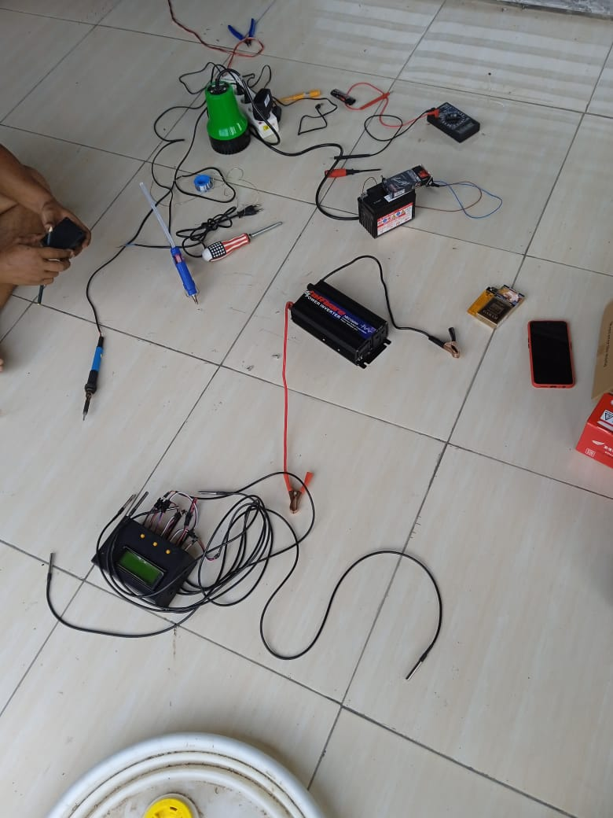

Gambar Lampiran 5 perakitan modul temperatur ardiuno

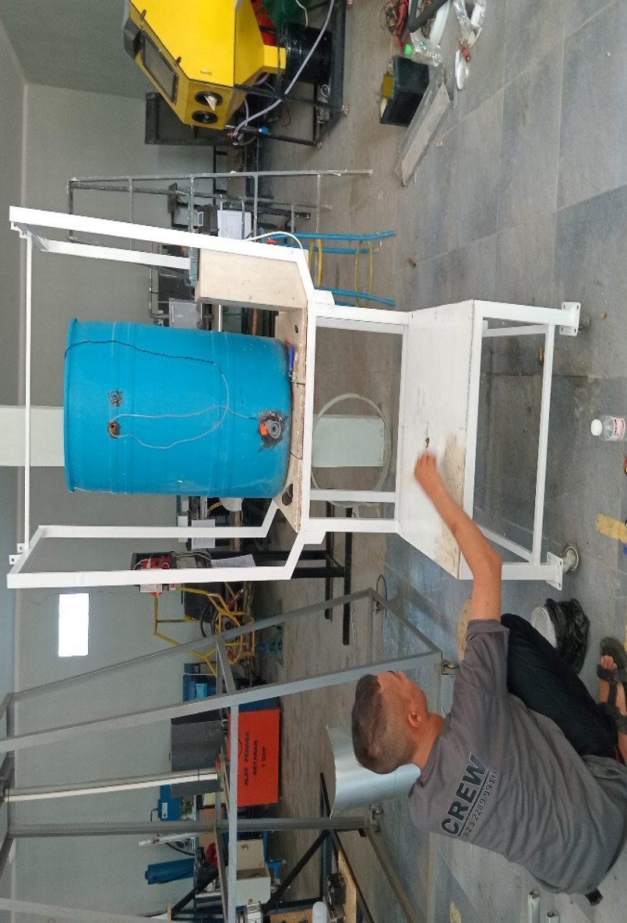

Gambar Lampiran 6 pengecatan alat

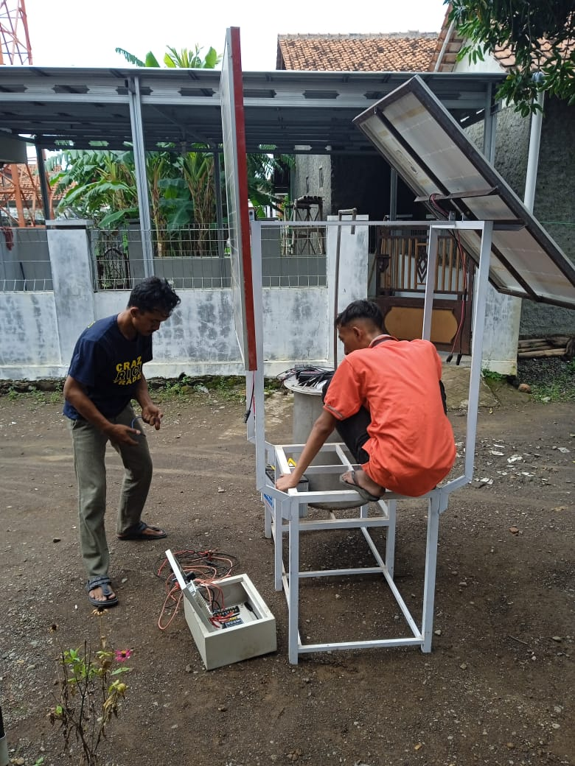

Gambar Lampiran 7 pemasangan bok panel

Lampiran 3 Lampiran pengolahan data

Hasil analisa perpindahan panas pada Jam 11.00 WIB sebagai berikut :

1. Laju pepindahan panas radiasi dari Air Laut

Diketahui :

σ : Konstanta Stefan-boltzman, 5,67 x 10-8 W/m2K

A : Luas Permukaan Air Laut, 0,522 m2

T : Temperatur Air Laut, 30oC / 303K

Jawab :

qr = σ.A.T4

= 5,67x10-8 x 0,522 x 3034

= 249,47 W

Jadi laju perpindahan panas radiasi dari Air Laut sebesar 249,47 W.

1. Tekanan parsial jenuh air laut

Diketahui :

Tw : Temperatur air laut 30oC.

Jawab :

P𝑤 = exp $\left[ 25,31- \left(\frac{5144}{273+30}\right)\right]$

= 8,34 N/m2.

1. Tekanan parsial jenuh pipa

Diketahui :

Tw : Temperatur pipa 37oC.

Jawab :

P𝑤 = exp $[ 25,31- \left(\frac{5144}{273+37}\right)]$

= 8,72 N/m2.

1. Koefisien Perpindahan panas konveksi dari air laut

Diketahui :

Tw : Temperatur air laut, 303K

Tg : Temperatur uap, 358K

Pw : Tekanan parsial jenuh air laut, 8,34 N/m2.

Pg : Tekanan parsial jenuh pipa, 8,71 N/m2.

Jawab :

hc = 0,884 x Tw1/3

hc =  0,884 x 3021/3

= -326,55W/m2K

Jadi koefisien perpindahan panas konveksi sebesar -326,55W/m2K.

1. Laju perpindahan panas konveksi di tabung evaporasi

Diketahui :

A : Luas permukaan, 0,522 m2

hc : Koefisien perpindahan panas konveksi -326,55W/m2K

Tw : Temperatur air laut,30 oC

Tg : Temperatur uap 85oC

Jawab :

qc = Ahc(Tw-Tg)

= 0,522 x (-326,55) x (30-85)

= 0,522 x (-326,55) x (-55)

= 9375,2 W

1. Laju perpindahan panas evaporasi air laut

Diketahui :

$Q_{e,wg}$ = perpindahan panas evaporasi.

$h_{e,wg }$ = koefesiensi perpindahan panas evaporasi adalah 0.016273

*A* = luas penampang tegak lurus terhadap arah aliran panas 0,522($m^{2}$)

$P_{w}, P_{g}$ = gradien suhu Terhadap penampang Te: 30 ℃, Tb: 85 ℃.

Jawab :

$$Q_{e,wg}= h_{e,wg }A_{b}(P_{w}- P_{g})$$

Dimana:

$Q_{e,wg}$ = 0.016273. 0,522 (30-85)

$Q_{e,wg}$*=* -0,467 W

Jadi laju perpindahan panas evaporasi air laut -0,467 W.

1. Total Perpindahan Panas

Diketahui :

$Q_{rd}$: Laju perpindahan panas radiasi , 239,848 W

$Q_{c}$*:* Laju perpindahan panas konveksi, 406,56 *W*.

$Q_{e,wg}$: Perpindahan panas evaporasi 0,467 W

Jawab :

qtotal = *qc* + *qk*

= 239,848 + 406,56 +0,467

= 646,876 W

Jadi total perpindahan panas konveksi, radiasi dan evaporasi pada tabung evaporator sebesar 646,876 W.

Hasil analisa perpindahan panas pada Jam 12.00 WIB sebagai berikut :

1. Laju pepindahan panas radiasi dari Air Laut

Diketahui :

σ : Konstanta Stefan-boltzman, 5,67 x 10-8 W/m2K

A : Luas Permukaan Air Laut, 0,522 m2

T : Temperatur Air Laut, 34oC / 306K

Jawab :

qr = σ.A.T4

= 5,67x10-8 x 0,522 x 3064

= 259,50 W

Jadi laju perpindahan panas radiasi Air Laut sebesar 259,50 W

1. Tekanan parsial jenuh air laut

Diketahui :

Tw : Temperatur air laut 34oC.

Jawab :

P𝑤 = exp $\left[ 25,31- \left(\frac{5144}{273+33}\right)\right]$

= 8,49 N/m2.

1. Tekanan parsial jenuh pipa

Diketahui :

Tw : Temperatur pipa 37oC.

Jawab :

P𝑤 = exp $[ 25,31- \left(\frac{5144}{273+37}\right)]$

= 8,7 N/m2.

1. Koefisien Perpindahan panas konveksi dari air laut

Diketahui :

Tw : Temperatur air laut, 306K

Tg : Temperatur uap, 310K

Pw : Tekanan parsial jenuh air laut, 8,4 N/m2.

Pg : Tekanan parsial jenuh pipa, 8,7 N/m2.

Jawab :

hc = 0,884 x Tw1/3

hc = 0,884 x 3021/3

= -23,72 W/m2K

Jadi koefisien perpindahan panas konveksi di tabung evaporasi sebesar

-23,72 W/m2K.

1. Laju perpindahan panas konveksi di tabung evaporasi

Diketahui :

A : Luas permukaan, 0,522 m2

hc : Koefisien perpindahan panas konveksi, -23,72 W/m2K

Tw : Temperatur air laut,33 oC

Tg : Temperatur pipa, 37oC

Jawab :

qc = Ahc(Tw-Tg)

= 0,522 x (-23,72) x (33-37)

= 0,522 x (-23,72) x (-4)

= 49,52 W

1. Laju perpindahan panas evaporasi air laut

Diketahui :

$Q_{e,wg}$ = perpindahan panas evaporasi.

$h_{e,wg }$ = koefesiensi perpindahan panas evaporasi 0.016273 W/m2K

*A* = luas penampang 0,522($m^{2}$)

$P_{w}, P_{g}$ = gradien suhu Terhadap penampang Te: 33 ℃, Tb: 85 ℃.

Jawab :

$Q_{e,wg}= h_{e,wg }A_{b}(P_{w}- P_{g})$

Dimana:

$Q_{e,wg}$ = 0.016273. 0,522( 33-85)

$Q_{e,wg}$*=* 0,008494 x (-52)

= - 26,46 W

Jadi laju perpindahan panas evaporasi sebesar – 26,46 W.

1. Total Perpindahan Panas

Diketahui :

$Q_{c}$: Laju perpindahan panas konveksi total, 49,52 W

$Q_{r}$*:* Laju perpindahan panas radiasi, 259,50 W *W*.

$Q_{e,wg}$: Perpindahan panas evaporasi - 26,46 W

Jawab :

qtotal = $Q_{c}$ + $Q_{r}$ + $Q_{e,wg}$

= 49,52 + 259,50 + (- 23,46)

= 285,56 W

Jadi total perpindahan panas konveksi, radiasi dan evaporasi pada tabung evaporator sebesar 285,56 W.

Hasil analisa perpindahan panas pada Jam 13.00 WIB sebagai berikut :

1. Laju pepindahan panas radiasi dari Air Laut

Diketahui :

σ : Konstanta Stefan-boltzman, 5,67 x 10-8 W/m2K

A : Luas Permukaan Air Laut, 0,522 m2

T : Temperatur Air Laut, 36oC / 309K

Jawab :

qr = σ.A.T4

= 5,67x10-8 x 0,522 x 3094

= 266,47 W

Jadi laju perpindahan panas radiasi dari Air Laut sebesar 266,47 W.

1. Tekanan parsial jenuh air laut

Diketahui :

Tw : Temperatur air laut 36oC.

Jawab :

P𝑤 = exp $\left[ 25,31- \left(\frac{5144}{273+36}\right)\right]$

= 8,66 N/m2.

1. Tekanan parsial jenuh pipa

Diketahui :

Tw : Temperatur pipa 37oC.

Jawab :

P𝑤 = exp $[ 25,31- \left(\frac{5144}{273+37}\right)]$

= 8,72 N/m2.

1. Koefisien Perpindahan panas konveksi dari air laut

Diketahui :

Tw : Temperatur air laut, 309K

Tg : Temperatur uap, 358K

Pw : Tekanan parsial jenuh air laut, 8,66 N/m2.

Pg : Tekanan parsial jenuh pipa, 8,72 N/m2.

Jawab :

hc = 0,884 x Tw1/3

hc = 0,884 x 3021/3

= -290,61 W/m2K

Jadi koefisien perpindahan panas konveksi dari air Laut sebesar

-290,61 W/m2K.

1. Laju perpindahan panas konveksi di tabung evaporasi

Diketahui :

A : Luas permukaan, 0,522 m2

hc : Koefisien perpindahan panas konveksi -290,61 W/m2K

Tw : Temperatur air laut,36 oC

Tg : Temperatur uap 85oC

Jawab :

qc = Ahc(Tw-Tg)

= 0,522 x (-290,61) x (36 - 85)

= 0,522 x (--290,61) x (-52)

= 7888,31 W

1. Laju perpindahan panas evaporasi air laut

Diketahui :

$Q_{e,wg}$ = perpindahan panas evaporasi.

$h_{e,wg }$ = koefisien perpindahan panas evaporasi “ ” (W/m2K) dapat dihitung mengg unakan persamaan :, $h_{e,wg }:$ 0,16273 $h_{c,wg }$

*A* = luas penampang tegak lurus terhadap arah aliran panas 0,522($m^{2}$)

$P_{w}, P_{g}$ = gradien suhu Terhadap penampang Te: 36 ℃, Tb: 85 ℃.

Jawab :

$Q_{e,wg}= h_{e,wg }A_{b}(P_{w}- P_{g})$

Dimana:

$Q_{e,wg}$ = 0.016273. 0,522 x (36-85)

$Q_{e,wg}$*=* -0,441 W

Jadi laju perpindahan panas evaporasi air laut -0,441 W.

1. Total Perpindahan Panas

Diketahui :

$Q_{rd}$: Laju perpindahan panas radiasi total, 266,47 W

$Q_{c}$*:* Laju perpindahan panas konveksi, 7888,31 *W*.

$Q_{e,wg}$: Perpindahan panas evaporasi -0,441W

Jawab :

qtotal = $Q_{rd}$ + $Q_{c}$*+ $Q_{e,wg}$*

= 266,47 +7888,31 +(-0,441)

= 8154,33 W

Jadi total perpindahan panas konveksi, radiasi dan evaporasi pada tabung evaporator sebesar 8154,33 W.

Hasil analisa perpindahan panas pada Jam 14.00 WIB sebagai berikut :

1. Laju pepindahan panas radiasi dari Air Laut

Diketahui :

σ : Konstanta Stefan-boltzman, 5,67 x 10-8 W/m2K

A : Luas Permukaan Air Laut, 0,522 m2

T : Temperatur Air Laut, 38oC / 312K

Jawab :

qr = σ.A.T4

= 5,67x10-8 x 0,522 x 3114

= 276,88 W

Jadi laju perpindahan panas radiasi dari Air Laut sebesar 276,88 W.

1. Tekanan parsial jenuh air laut

Diketahui :

Tw : Temperatur air laut 38oC.

Jawab :

P𝑤 = exp

= 8,77 N/m2.

1. Tekanan parsial jenuh pipa

Diketahui :

Tw : Temperatur pipa 39oC.

Jawab :

P𝑤 = exp

= 8,83 N/m2.

1. Koefisien Perpindahan panas konveksi dari air laut

Diketahui :

Tw : Temperatur air laut, 311K

Tg : Temperatur uap, 366 K

Pw : Tekanan parsial jenuh air laut, 8,77 N/m2.

Pg : Tekanan parsial jenuh pipa, 8,83 N/m2.

Jawab :

hc = 0,884 x Tw1/3

hc = 0,884 x 3021/3

= -326,19 W/m2K

Jadi koefisien perpindahan panas konveksi sebesar -326,19 W/m2K.

1. Laju perpindahan panas konveksi di tabung evaporasi

Diketahui :

A : Luas permukaan, 0,522 m2

hc : Koefisien perpindahan panas konveksi -326,55W/m2K

Tw : Temperatur air laut,38 oC

Tg : Temperatur uap 93oC

Jawab :

qc = Ahc(Tw-Tg)

= 0,522 x (-326,19) x (38-93)

= 0,522 x (-326,19) x (-55)

= 9364,91 W

1. Laju perpindahan panas evaporasi air laut

Diketahui :

$Q_{e,wg}$ = perpindahan panas evaporasi.

$h_{e,wg }$ = koefesiensi perpindahan panas evaporasi adalah 0.016273

*A* = luas penampang tegak lurus terhadap arah aliran panas 0,522($m^{2}$)

$P_{w}, P_{g}$ = gradien suhu Terhadap penampang Te: 38 ℃, Tb: 93 ℃.

Jawab :

$Q_{e,wg}= h_{e,wg }A_{b}(P_{w}- P_{g})$

Dimana:

$Q_{e,wg}$ = 0.016273. 0,522 (38-93)

$Q_{e,wg}$*=* - 0,467 W

Jadi laju perpindahan panas evaporasi air laut - 0,467 W.

1. Total Perpindahan Panas

Diketahui :

$Q_{rd}$: Laju perpindahan panas radiasi total, 276,88 W

$Q_{c}$*:* Laju perpindahan panas konveksi, 9364,91 *W*.

$Q_{e,wg}$: Perpindahan panas evaporasi -0,467 W

Jawab :

qtotal = $Q_{rd}$ + $Q_{c}$*+ $Q_{e,wg}$*

= 276,88 + 9364,91 +(-0,467)

= 9641,32 W

Jadi total perpindahan panas konveksi, radiasi dan evaporasi pada tabung evaporator sebesar 9641,32 W.

Hasil analisa perpindahan panas pada Jam 15.00 WIB sebagai berikut :

1. Laju pepindahan panas radiasi dari Air Laut

Diketahui :

σ : Konstanta Stefan-boltzman, 5,67 x 10-8 W/m2K

A : Luas Permukaan Air Laut, 0,522 m2

T : Temperatur Air Laut, 41 oC / 314K

Jawab :

qr = σ.A.T4

= 5,67x10-8 x 0,522 x 3144

= 287,72 W

Jadi laju perpindahan panas radiasi dari Air Laut sebesar 287,72 W.

1. Tekanan parsial jenuh air laut

Diketahui :

Tw : Temperatur air laut 41oC.

Jawab :

P𝑤 = exp

= 8,93 N/m2.

1. Tekanan parsial jenuh pipa

Diketahui :

Tw : Temperatur pipa 39oC.

Jawab :

P𝑤 = exp $[ 25,31- \left(\frac{5144}{273+39}\right)]$

= 8,83 N/m2.

1. Koefisien Perpindahan panas konveksi dari air laut

Diketahui :

Tw : Temperatur air laut, 314K

Tg : Temperatur uap, 372K

Pw : Tekanan parsial jenuh air laut, 8,93 N/m2.

Pg : Tekanan parsial jenuh pipa, 8,83 N/m2.

Jawab :

hc = 0,884 x Tw1/3

hc = 0,884 x 3021/3

= -343,99W/m2K

Jadi koefisien perpindahan panas konveksi sebesar -343,99 W/m2K.

1. Laju perpindahan panas konveksi di tabung evaporasi

Diketahui :

A : Luas permukaan, 0,522 m2

hc : Koefisien perpindahan panas konveksi -343,99W/m2K

Tw : Temperatur air laut,41 oC

Tg : Temperatur uap 99 oC

Jawab :

qc = Ahc(Tw-Tg)

= 0,522 x (-343,99) x (41-99)

= 0,522 x (-326,55) x (-58)

= 9886,62 W

1. Laju perpindahan panas evaporasi air laut

Diketahui :

$Q_{e,wg}$ = perpindahan panas evaporasi.

$h_{e,wg }$ = koefesiensi perpindahan panas evaporasi 0.016273

*A* = luas penampang 0,522($m^{2}$)

$P_{w}, P_{g}$ = gradien suhu Terhadap penampang Te: 41 ℃, Tb: 99 ℃.

Jawab :

$$Q_{e,wg}= h_{e,wg }A_{b}(P_{w}- P_{g})$$

Dimana:

$Q_{e,wg}$ = 0.016273. 0,522 (41-99)

$Q_{e,wg}$*=* -0,492 W

Jadi laju perpindahan panas evaporasi air laut -0,492 W.

1. Total Perpindahan Panas

Diketahui :

$Q_{rd}$: Laju perpindahan panas radiasi total, 287,72 W

$Q_{c}$*:* Laju perpindahan panas konveksi, 9886,62 *W*.

$Q_{e,wg}$: Perpindahan panas evaporasi -0,467 W

Jawab :

qtotal = $Q_{rd}$ + $Q_{c}$*+ $Q_{e,wg}$*

= 287,72 + 9886,62 +(-0,467)

= 10173,8W

Jadi total perpindahan panas konveksi, radiasi dan evaporasi pada tabung evaporator sebesar 10173,8W.

Hasil analisa perpindahan panas pada Jam 16.00 WIB sebagai berikut :

1. Laju pepindahan panas radiasi dari Air Laut

Diketahui :

σ : Konstanta Stefan-boltzman, 5,67 x 10-8 W/m2K

A : Luas Permukaan Air Laut, 0,522 m2

T : Temperatur Air Laut, 43oC / 316K

Jawab :

qr = σ.A.T4

= 5,67x10-8 x 0,522 x 3164

= 295,12 W

Jadi laju perpindahan panas radiasi dari Air Laut sebesar 295,12 W.

1. Tekanan parsial jenuh air laut

Diketahui :

Tw : Temperatur air laut 43oC.

Jawab :

P𝑤 = exp

= 9,04 N/m2.

1. Tekanan parsial jenuh pipa

Diketahui :

Tw : Temperatur pipa 39oC.

Jawab :

P𝑤 = exp $[ 25,31- \left(\frac{5144}{273+39}\right)]$

= 8,83 N/m2.

1. Koefisien Perpindahan panas konveksi dari air laut

Diketahui :

Tw : Temperatur air laut, 316K

Tg : Temperatur uap, 378K

Pw : Tekanan parsial jenuh air laut, 9,04 N/m2.

Pg : Tekanan parsial jenuh pipa, 8,83 N/m2.

Jawab :

hc = 0,884 x Tw1/3

hc = 0,884 x 3161/3

= -373,31 W/m2K

Jadi koefisien perpindahan panas konveksi sebesar -373,31 W/m2K.

1. Laju perpindahan panas konveksi di tabung evaporasi

Diketahui :

A : Luas permukaan, 0,522 m2

hc : Koefisien perpindahan panas konveksi - 373,31 W/m2K

Tw : Temperatur air laut,43 oC

Tg : Temperatur uap 105oC

Jawab :

qc = Ahc(Tw-Tg)

= 0,522 x (-373,31) x (43-105)

= 0,522 x (-373,31) x (-62)

= 12081,80 W

1. Laju perpindahan panas evaporasi air laut

Diketahui :

$Q_{e,wg}$ = perpindahan panas evaporasi.

$h_{e,wg }$ = koefesiensi perpindahan panas evaporasi 0.016273

*A* = luas penampang 0,522($m^{2}$)

$P_{w}, P_{g}$ = gradien suhu Terhadap penampang Te: 43 ℃, Tb: 105 ℃.

Jawab :

$Q_{e,wg}= h_{e,wg }A_{b}(P_{w}- P_{g})$

Dimana:

$Q_{e,wg}$ = 0.016273. 0,522 (43-105)

$Q_{e,wg}$*=* - 0,526 W

Jadi laju perpindahan panas evaporasi air laut - 0,526 W.

1. Total Perpindahan Panas

Diketahui :

$Q_{rd}$: Laju perpindahan panas radiasi total, 326,5W

$Q_{c}$*:* Laju perpindahan panas konveksi, 12081,80 *W*.

$Q_{e,wg}$: Perpindahan panas evaporasi - 0,526 W

Jawab :

qtotal = $Q_{rd}$ + $Q_{c}$*+ $Q_{e,wg}$*

= 326,5+ 12081,80 +(- 0,526)

= 12407,7 W

Jadi total perpindahan panas konveksi, radiasi dan evaporasi pada tabung evaporator sebesar 12407,7 W.

Hasil analisa perpindahan panas pada Jam 11.00 WIB sebagai berikut :

1. Laju pepindahan panas radiasi dari Air Laut

Diketahui :

σ : Konstanta Stefan-boltzman, 5,67 x 10-8 W/m2K

A : Luas Permukaan Air Laut, 0,522 m2

T : Temperatur Air Laut, 32oC / 305K

Jawab :

qr = σ.A.T4

= 5,67x10-8 x 0,522 x 3054

= 256,12 W

Jadi laju perpindahan panas radiasi dari Air Laut sebesar 256,12 W.

1. Tekanan parsial jenuh air laut

Diketahui :

Tw : Temperatur air laut 32oC.

Jawab :

P𝑤 = exp $\left[ 25,31- \left(\frac{5144}{273+32}\right)\right]$

= 8,45 N/m2.

1. Tekanan parsial jenuh pipa

Diketahui :

Tw : Temperatur pipa 36oC.

Jawab :

P𝑤 = exp $[ 25,31- \left(\frac{5144}{273+36}\right)]$

= 8,67 N/m2.

1. Koefisien Perpindahan panas konveksi dari air laut

Diketahui :

Tw : Temperatur air laut, 305K

Tg : Temperatur uap, 342K

Pw : Tekanan parsial jenuh air laut, 8,45 N/m2.

Pg : Tekanan parsial jenuh pipa, 8,67 N/m2.

Jawab :

hc = 0,884 x Tw1/3

hc = 0,884 x 3051/3

= -220,16 W/m2K

Jadi koefisien perpindahan panas konveksi sebesar -220,16 W/m2K.

1. Laju perpindahan panas konveksi di tabung evaporasi

Diketahui :

A : Luas permukaan, 0,522 m2

hc : Koefisien perpindahan panas konveksi -220,16 /m2K

Tw : Temperatur air laut,32 oC

Tg : Temperatur uap 69oC

Jawab :

qc = Ahc(Tw-Tg)

= 0,522 x (--220,16) x (32-69)

= 0,522 x (-220,16) x (-37)

= 4252,17 W

1. Laju perpindahan panas evaporasi air laut

Diketahui :

$Q_{e,wg}$ = perpindahan panas evaporasi.

$h_{e,wg }$ = koefesiensi perpindahan panas evaporasi adalah 0.016273

*A* = luas penampang tegak lurus terhadap arah aliran panas 0,522($m^{2}$)

$P_{w}, P_{g}$ = gradien suhu Terhadap penampang Te: 32℃, Tb: 69 ℃.

Jawab :

$$Q_{e,wg}= h_{e,wg }A_{b}(P_{w}- P_{g})$$

Dimana:

$Q_{e,wg}$ = 0.016273. 0,522 (32-69)

$Q_{e,wg}$*=* -0,314 W

Jadi laju perpindahan panas evaporasi air laut -0,314 W.

1. Total Perpindahan Panas

Diketahui :

$Q_{rd}$: Laju perpindahan panas radiasi total, 256,12 W

$Q_{c}$*:* Laju perpindahan panas konveksi, 4252,17 *W*.

$Q_{e,wg}$: Perpindahan panas evaporasi -0,314 W

Jawab :

qtotal = $Q_{c}$ *+ $Q_{r}$ + $Q_{e,wg}$*

= 256,12 + 4252,17 +(-0,314)

= 4507,9 W

Jadi total perpindahan panas konveksi, radiasi dan evaporasi pada tabung evaporator sebesar 4507,9 W.

Hasil analisa perpindahan panas pada Jam 12.00 WIB sebagai berikut :

1. Laju pepindahan panas radiasi dari Air Laut

Diketahui :

σ : Konstanta Stefan-boltzman, 5,67 x 10-8 W/m2K

A : Luas Permukaan Air Laut, 0,522 m2

T : Temperatur Air Laut, 34oC / 307K

Jawab :

qr = σ.A.T4

= 5,67x10-8 x 0,522 x 3074

= 262,90 W

Jadi laju perpindahan panas radiasi Air Laut sebesar 262,90 W

1. Tekanan parsial jenuh air laut

Diketahui :

Tw : Temperatur air laut 34oC.

Jawab :

P𝑤 = exp $\left[ 25,31- \left(\frac{5144}{273+34}\right)\right]$

= 8,56 N/m2.

1. Tekanan parsial jenuh pipa

Diketahui :

Tw : Temperatur pipa 37oC.

Jawab :

P𝑤 = exp $[ 25,31- \left(\frac{5144}{273+37}\right)]$

= 8,7 N/m2.

1. Koefisien Perpindahan panas konveksi dari air laut

Diketahui :

Tw : Temperatur air laut, 307K

Tg : Temperatur uap, 347K

Pw : Tekanan parsial jenuh air laut, 8,56 N/m2.

Pg : Tekanan parsial jenuh pipa, 8,7 N/m2.

Jawab :

hc = 0,884 x Tw1/3

hc = 0,884 x 3071/3

= - 238,5 W/m2K

Jadi koefisien perpindahan panas konveksi di tabung evaporasi sebesar

-238,5 W/m2K.

1. Laju perpindahan panas konveksi di tabung evaporasi

Diketahui :

A : Luas permukaan, 0,522 m2

hc : Koefisien perpindahan panas konveksi, - 238,5 W/m2K

Tw : Temperatur air laut,34 oC

Tg : Temperatur pipa, 37oC

Jawab :

qc = Ahc(Tw-Tg)

= 0,522 x (- 238,5) x (34-37)

= 0,522 x (- 238,5) x (-3)

= 373,49 W

1. Laju perpindahan panas evaporasi air laut

Diketahui :

$Q_{e,wg}$ = perpindahan panas evaporasi.

$h_{e,wg }$ = koefesiensi perpindahan panas evaporasi 0.016273 W/m2K

*A* = luas penampang 0,522($m^{2}$)

$P_{w}, P_{g}$ = gradien suhu Terhadap penampang Te: 34 ℃, Tb: 74 ℃.

Jawab :

$Q_{e,wg}= h_{e,wg }A_{b}(P_{w}- P_{g})$

Dimana:

$Q_{e,wg}$ = 0.016273. 0,522( 34-74)

$Q_{e,wg}$*=* 0,008494 x (-40)

= -0,339 W

Jadi laju perpindahan panas evaporasi sebesar -0,339 W.

1. Total Perpindahan Panas

Diketahui :

$Q_{c}$: Laju perpindahan panas konveksi total, 373,49 W

$Q_{r}$*:* Laju perpindahan panas radiasi, 262,90 W.

$Q_{e,wg}$: Perpindahan panas evaporasi -0,339 W

Jawab :

qtotal = $Q_{c}$ + $Q_{r}$ + $Q_{e,wg}$

= 262,90 + 373,49 + (-0,339 )

= 636,05 W

Jadi total perpindahan panas konveksi, radiasi dan evaporasi pada tabung evaporator sebesar 636,05 W.

Hasil analisa perpindahan panas pada Jam 13.00 WIB sebagai berikut :

1. Laju pepindahan panas radiasi dari Air Laut

Diketahui :

σ : Konstanta Stefan-boltzman, 5,67 x 10-8 W/m2K

A : Luas Permukaan Air Laut, 0,522 m2

T : Temperatur Air Laut, 37oC / 310K

Jawab :

qr = σ.A.T4

= 5,67x10-8 x 0,522 x 3104

= 273,33 W

Jadi laju perpindahan panas radiasi dari Air Laut sebesar 273,33 W.

1. Tekanan parsial jenuh air laut

Diketahui :

Tw : Temperatur air laut 37 oC.

Jawab :

P𝑤 = exp $\left[ 25,31- \left(\frac{5144}{273+37}\right)\right]$

= 8,72 N/m2.

1. Tekanan parsial jenuh pipa

Diketahui :

Tw : Temperatur pipa 37oC.

Jawab :

P𝑤 = exp $[ 25,31- \left(\frac{5144}{273+37}\right)]$

= 8,72 N/m2.

1. Koefisien Perpindahan panas konveksi dari air laut

Diketahui :

Tw : Temperatur air laut, 310K

Tg : Temperatur uap, 348K

Pw : Tekanan parsial jenuh air laut, 8,72 N/m2.

Pg : Tekanan parsial jenuh pipa, 8,72 N/m2.

Jawab :

hc = 0,884 x Tw1/3

hc = 0,884 x 3101/3

= -241,15 W/m2K

Jadi koefisien perpindahan panas konveksi sebesar -241,15 W/m2K.

1. Laju perpindahan panas konveksi di tabung evaporasi

Diketahui :

A : Luas permukaan, 0,522 m2

hc : Koefisien perpindahan panas konveksi --241,15 W/m2K

Tw : Temperatur air laut,37 oC

Tg : Temperatur uap 75oC

Jawab :

qc = Ahc(Tw-Tg)

= 0,522 x (-241,15) x (37 - 75)

= 0,522 x (-241,15) x (-38)

= 4783,45 W

1. Laju perpindahan panas evaporasi air laut

Diketahui :

$Q_{e,wg}$ = perpindahan panas evaporasi.

$h_{e,wg }$ = koefisien perpindahan panas evaporasi “ ” (W/m2K) dapat dihitung mengg unakan persamaan :, $h_{e,wg }:$ 0,16273 $h_{c,wg }$

*A* = luas penampang tegak lurus terhadap arah aliran panas 0,522($m^{2}$)

$P_{w}, P_{g}$ = gradien suhu Terhadap penampang Te: 37℃, Tb: 75 ℃.

Jawab :

$Q_{e,wg}= h_{e,wg }A_{b}(P_{w}- P_{g})$

Dimana:

$Q_{e,wg}$ = 0.016273. 0,522 x (37-75)

$Q_{e,wg}$*=* -0,322 W

Jadi laju perpindahan panas evaporasi air laut -0,322 W.

1. Total Perpindahan Panas

Diketahui :

$Q_{rd}$: Laju perpindahan panas radiasi total, 290,61W

$Q_{c}$*:* Laju perpindahan panas konveksi, 4783,45 *W*.

$Q_{e,wg}$: Perpindahan panas evaporasi -0,322 W

Jawab :

qtotal = $Q_{rd}$ + $Q_{c}$*+ $Q_{e,wg}$*

= 290,61+4783,45 +(-0,322)

= 5073,73 W

Jadi total perpindahan panas konveksi, radiasi dan evaporasi pada tabung evaporator sebesar 5073,73 W.

Hasil analisa perpindahan panas pada Jam 14.00 WIB sebagai berikut :

1. Laju pepindahan panas radiasi dari Air Laut

Diketahui :

σ : Konstanta Stefan-boltzman, 5,67 x 10-8 W/m2K

A : Luas Permukaan Air Laut, 0,522 m2

T : Temperatur Air Laut, 38oC / 311K

Jawab :

qr = σ.A.T4

= 5,67x10-8 x 0,522 x 3114

= 276,88 W

Jadi laju perpindahan panas radiasi dari Air Laut sebesar 276,88 W.

1. Tekanan parsial jenuh air laut

Diketahui :

Tw : Temperatur air laut 38 oC.

Jawab :

P𝑤 = exp

= 8,77 N/m2.

1. Tekanan parsial jenuh pipa

Diketahui :

Tw : Temperatur pipa 39oC.

Jawab :

P𝑤 = exp

= 8,83 N/m2.

1. Koefisien Perpindahan panas konveksi dari air laut

Diketahui :

Tw : Temperatur air laut, 311K

Tg : Temperatur uap, 349 K

Pw : Tekanan parsial jenuh air laut, 8,77 N/m2.

Pg : Tekanan parsial jenuh pipa, 8,83 N/m2.

Jawab :

hc = 0,884 x Tw1/3

hc = 0,884 x 3021/3

= -225,37 W/m2K

Jadi koefisien perpindahan panas konveksi sebesar -225,37 W/m2K.

1. Laju perpindahan panas konveksi di tabung evaporasi

Diketahui :

A : Luas permukaan, 0,522 m2

hc : Koefisien perpindahan panas konveksi -225,37 W/m2K

Tw : Temperatur air laut,38 oC

Tg : Temperatur uap 76oC

Jawab :

qc = Ahc(Tw-Tg)

= 0,522 x (-225,37) x (38-76)

= 0,522 x (-225,37) x (-38)

= 4470,4 W

1. Laju perpindahan panas evaporasi air laut

Diketahui :

$Q_{e,wg}$ = perpindahan panas evaporasi.

$h_{e,wg }$ = koefesiensi perpindahan panas evaporasi adalah 0.016273

*A* = luas penampang tegak lurus terhadap arah aliran panas 0,522($m^{2}$)

$P_{w}, P_{g}$ = gradien suhu Terhadap penampang Te: 38 ℃, Tb: 76 ℃.

Jawab :

$Q_{e,wg}= h_{e,wg }A_{b}(P_{w}- P_{g})$

Dimana:

$Q_{e,wg}$ = 0.016273. 0,522 (38-76)

$Q_{e,wg}$*=* - 0,323 W

Jadi laju perpindahan panas evaporasi air laut -0,323W.

1. Total Perpindahan Panas

Diketahui :

$Q_{rd}$: Laju perpindahan panas radiasi total, 225,37 W

$Q_{c}$*:* Laju perpindahan panas konveksi, 4470,4 *W*.

$Q_{e,wg}$: Perpindahan panas evaporasi -0,323 W

Jawab :

qtotal = $Q_{rd}$ + $Q_{c}$*+ $Q_{e,wg}$*

= 225,37 + 4470,4 +(-0,323)

= 4695,4 W

Jadi total perpindahan panas konveksi, radiasi dan evaporasi pada tabung evaporator sebesar 4695,4 W.

Hasil analisa perpindahan panas pada Jam 15.00 WIB sebagai berikut :

1. Laju pepindahan panas radiasi dari Air Laut

Diketahui :

σ : Konstanta Stefan-boltzman, 5,67 x 10-8 W/m2K

A : Luas Permukaan Air Laut, 0,522 m2

T : Temperatur Air Laut, 41 oC / 314K

Jawab :

qr = σ.A.T4

= 5,67x10-8 x 0,522 x 3144

= 287,72 W

Jadi laju perpindahan panas radiasi dari Air Laut sebesar 287,72 W.

1. Tekanan parsial jenuh air laut

Diketahui :

Tw : Temperatur air laut 41oC.

Jawab : P𝑤 = exp

= 8,93 N/m2.

1. Tekanan parsial jenuh pipa

Diketahui :

Tw : Temperatur pipa 43oC.

Jawab :

P𝑤 = exp $[ 25,31- \left(\frac{5144}{273+43}\right)]$

= 9,04 N/m2.

1. Koefisien Perpindahan panas konveksi dari air laut

Diketahui :

Tw : Temperatur air laut, 314K

Tg : Temperatur uap, 3K

Pw : Tekanan parsial jenuh air laut, 8,93 N/m2.

Pg : Tekanan parsial jenuh pipa, 9,04 N/m2.

Jawab :

hc = 0,884 x Tw1/3

hc = 0,884 x 3141/3

= - 240,33 W/m2K

Jadi koefisien perpindahan panas konveksi dari air Laut sebesar

- 240,33 W/m2K.

1. Laju perpindahan panas konveksi di tabung evaporasi

Diketahui :

A : Luas permukaan, 0,522 m2

hc : Koefisien perpindahan panas konveksi - 240,33 W/m2K

Tw : Temperatur air laut,41 oC

Tg : Temperatur uap 81 oC

Jawab :

qc = Ahc(Tw-Tg)

= 0,522 x (- 240,33) x (41-81)

= 0,522 x (-240,33) x (-40)

= 5018,09 W

1. Laju perpindahan panas evaporasi air laut

Diketahui :

$Q_{e,wg}$ = perpindahan panas evaporasi.

$h_{e,wg }$ = koefesiensi perpindahan panas evaporasi 0.016273

*A* = luas penampang 0,522($m^{2}$)

$P_{w}, P_{g}$ = gradien suhu Terhadap penampang Te: 41 ℃, Tb: 81 ℃.

Jawab :

$$Q_{e,wg}= h_{e,wg }A_{b}(P_{w}- P_{g})$$

Dimana:

$Q_{e,wg}$ = 0.016273. 0,522 (41-81)

$Q_{e,wg}$*=* -0,339 W

Jadi laju perpindahan panas evaporasi air laut -0,339 W.

1. Total Perpindahan Panas

Diketahui :

$Q_{rd}$: Laju perpindahan panas radiasi total, 287,72 W

$Q_{c}$*:* Laju perpindahan panas konveksi, 5018,09 *W*.

$Q_{e,wg}$: Perpindahan panas evaporasi -0,339 W

Jawab :

qtotal = $Q_{rd}$ + $Q_{c}$*+ $Q_{e,wg}$*

= 287,72 + 5018,09 +(-0,339)

= 5305,47 W

Jadi total perpindahan panas konveksi, radiasi dan evaporasi pada tabung evaporator sebesar 5305,47 W.

Hasil analisa perpindahan panas pada Jam 16.00 WIB sebagai berikut :

1. Laju pepindahan panas radiasi dari Air Laut

Diketahui :

σ : Konstanta Stefan-boltzman, 5,67 x 10-8 W/m2K

A : Luas Permukaan Air Laut, 0,522 m2

T : Temperatur Air Laut, 43oC / 316K

Jawab :

qr = σ.A.T4

= 5,67x10-8 x 0,522 x 3164

= 295,12 W

Jadi laju perpindahan panas radiasi dari Air Laut sebesar 295,12 W.

1. Tekanan parsial jenuh air laut

Diketahui :

Tw : Temperatur air laut 43oC.

Jawab :

P𝑤 = exp

= 9,04 N/m2.

1. Tekanan parsial jenuh pipa

Diketahui :

Tw : Temperatur pipa 50oC.

Jawab :

P𝑤 = exp $[ 25,31- \left(\frac{5144}{273+50}\right)]$

= 9,39 N/m2.

1. Koefisien Perpindahan panas konveksi dari air laut

Diketahui :

Tw : Temperatur air laut, 316K

Tg : Temperatur uap, 362 K

Pw : Tekanan parsial jenuh air laut, 9,04 N/m2.

Pg : Tekanan parsial jenuh pipa, 9,39 N/m2.

Jawab :

hc = 0,884 x Tw1/3

hc = 0,884 x 3161/3

= -276,97 W/m2K

Jadi koefisien perpindahan panas konveksi dari air Laut sebesar -276,97 W/m2K.

1. Laju perpindahan panas konveksi di tabung evaporasi

Diketahui :

A : Luas permukaan, 0,522 m2

hc : Koefisien perpindahan panas konveksi -276,97 W/m2K

Tw : Temperatur air laut,43 oC

Tg : Temperatur uap 89oC

Jawab :

qc = Ahc(Tw-Tg)

= 0,522 x (-276,97) x (43-89)

= 0,522 x (-276,97) x (-46)

= 6650,60 W

1. Laju perpindahan panas evaporasi air laut

Diketahui :

$Q_{e,wg}$ = perpindahan panas evaporasi.

$h_{e,wg }$ = koefesiensi perpindahan panas evaporasi 0.016273

*A* = luas penampang 0,522($m^{2}$)

$P_{w}, P_{g}$ = gradien suhu Terhadap penampang Te: 43 ℃, Tb: 89 ℃.

Jawab :

$Q_{e,wg}= h_{e,wg }A_{b}(P_{w}- P_{g})$

Dimana:

$Q_{e,wg}$ = 0.016273. 0,522 (43-89)

$Q_{e,wg}$*=* - 0,390 W

Jadi laju perpindahan panas evaporasi air laut - 0,390 W.

1. Total Perpindahan Panas

Diketahui :

$Q_{rd}$: Laju perpindahan panas radiasi total, 295,12 W

$Q_{c}$*:* Laju perpindahan panas konveksi, 6650,60 *W*.

$Q_{e,wg}$: Perpindahan panas evaporasi - 0,390 W

Jawab :

qtotal = $Q_{rd}$ + $Q_{c}$*+ $Q_{e,wg}$*

= 295,12 + 6650,60 +(- 0,390)

= 6945,33 W

Jadi total perpindahan panas konveksi, radiasi dan evaporasi pada tabung evaporator sebesar 6945,33 W.

|  |  |  |  |  |  |  |  |  |  |  |
| --- | --- | --- | --- | --- | --- | --- | --- | --- | --- | --- |
| Data Pengukuran Temperatur Air laut di hari ke 1 | | | | | | | | | | |
| Jam (WIB) | (oC) | (oC) | (oC) | (oC) | (oC) | (oC) | (oC) | Kuat Arus (A) | Tegangan ( V ) | Daya ( watt) |
| 10.00 | 28 | 35 | 31 | 29 | 29 | 31 | 50 | 1,10 | 213 | 235 |
| 11.00 | 31 | 93 | 45 | 29 | 29 | 33 | 62 | 1,09 | 213 | 234 |
| 12.00 | 43 | 94 | 43 | 30 | 30 | 33 | 65 | 1,10 | 217 | 242 |
| 13.00 | 43 | 103 | 46 | 3 0 | 30 | 32 | 69 | 1,00 | 212 | 231 |
| 14.00 | 47 | 106 | 48 | 30 | 30 | 32 | 72 | 1,10 | 209 | 231 |
| 15.00 | 49 | 106 | 49 | 30 | 30 | 32 | 75 | 1,10 | 214 | 231 |
| 16.00 | 54 | 104 | 45 | 30 | 30 | 32 | 82 | 1,2 | 224,6 | 231,1 |
| 17.00 | 58 | 113 | 57 | 30 | 30 | 31 | 92 | 1,10 | 217 | 242 |
| 18.00 | 60 | 113 | 52 | 30 | 30 | 30 | 95 | 1,00 | 212 | 231 |
| 19.00 | 62 | 114 | 52 | 30 | 30 | 30 | 95 | 1,10 | 209 | 231 |
| 20.00 | 65 | 115 | 54 | 30 | 30 | 30 | 95 | 1,10 | 214 | 231 |
| 21.00 | 65 | 115 | 55 | 30 | 30 | 30 | 97 | 1,10 | 217 | 242 |
| 22.00 | 67 | 116 | 57 | 30 | 30 | 30 | 97 | 1,00 | 212 | 231 |
| 23.00 | 69 | 116 | 56 | 30 | 30 | 30 | 98 | 1,10 | 217 | 242 |
| 24.00 | 70 | 117 | 51 | 30 | 30 | 30 | 101 | 1,00 | 212 | 231 |
| 01.00 | 71 | 116 | 53 | 30 | 30 | 30 | 100 | 1,10 | 209 | 231 |
| 02.00 | 73 | 116 | 60 | 30 | 30 | 30 | 100 | 1,10 | 214 | 231 |
| 03.00 | 74 | 116 | 53 | 30 | 30 | 30 | 100 | 1,10 | 217 | 242 |
| 04.00 | 80 | 116 | 60 | 30 | 30 | 30 | 102 | 1,00 | 212 | 231 |
| 05.00 | 87 | 116 | 74 | 30 | 30 | 30 | 102 | 1,10 | 209 | 231 |
| 06.00 | 86 | 115 | 74 | 30 | 30 | 30 | 102 | 1,10 | 214 | 231 |
| 07.00 | 85 | 115 | 78 | 30 | 30 | 30 | 105 | 1,10 | 217 | 242 |
| 08.00 | 86 | 115 | 86 | 30 | 30 | 30 | 105 | 1,00 | 212 | 231 |
| 09.00 | 87 | 115 | 76 | 30 | 30 | 30 | 105 | 1,10 | 209 | 231 |
| 10.00 | 88 | 114 | 58 | 30 | 30 | 31 | 103 | 1,10 | 214 | 231 |
|  |  |  |  |  |  |  |  |  |  |  |

1. Lampiran Tabel pengambilan data 3 x 24 jam

|  |  |  |  |  |  |  |  |  |  |  |  |
| --- | --- | --- | --- | --- | --- | --- | --- | --- | --- | --- | --- |
| Data Pengukuran Temperatur Air laut di hari ke 2 | | | | | | | | | | | |
| Jam (WIB) | (oC) | (oC) | (oC) | (oC) | (oC) | (oC) | (oC) | Kuat Arus (A) | Tegangan ( V ) | Daya ( watt) |
| 10.00 | 88 | 115 | 58 | 30 | 31 | 31 | 101 | 1,10 | 217 | 242 |
| 11.00 | 89 | 115 | 66 | 30 | 31 | 31 | 101 | 1,00 | 212 | 231 |
| 12.00 | 86 | 114 | 63 | 31 | 31 | 31 | 104 | 1,10 | 209 | 231 |
| 13.00 | 90 | 115 | 55 | 31 | 31 | 31 | 104 | 1,10 | 214 | 231 |
| 14.00 | 90 | 115 | 55 | 32 | 31 | 33 | 105 | 1,10 | 217 | 242 |
| 15.00 | 86 | 114 | 64 | 32 | 31 | 33 | 104 | 1,00 | 212 | 231 |
| 16.00 | 85 | 115 | 55 | 32 | 31 | 33 | 102 | 1,10 | 209 | 231 |
| 17.00 | 86 | 116 | 58 | 32 | 31 | 33 | 104 | 1,10 | 214 | 231 |
| 18.00 | 86 | 118 | 62 | 34 | 31 | 31 | 105 | 1,10 | 217 | 242 |
| 19.00 | 89 | 117 | 76 | 34 | 31 | 31 | 104 | 1,00 | 212 | 231 |
| 20.00 | 93 | 117 | 92 | 36 | 30 | 31 | 102 | 1,10 | 209 | 231 |
| 21.00 | 92 | 117 | 92 | 35 | 30 | 31 | 104 | 1,10 | 214 | 231 |
| 22.00 | 91 | 116 | 90 | 34 | 30 | 31 | 104 | 1,10 | 217 | 242 |
| 23.00 | 93 | 118 | 93 | 34 | 30 | 31 | 105 | 1,00 | 212 | 231 |
| 24.00 | 94 | 118 | 91 | 34 | 30 | 31 | 104 | 1,10 | 209 | 231 |
| 01.00 | 90 | 118 | 92 | 34 | 30 | 31 | 102 | 1,10 | 214 | 231 |
| 02.00 | 88 | 117 | 92 | 34 | 30 | 31 | 104 | 1,10 | 217 | 242 |
| 03.00 | 89 | 118 | 90 | 34 | 30 | 31 | 104 | 1,00 | 212 | 231 |
| 04.00 | 88 | 118 | 92 | 33 | 31 | 31 | 101 | 1,10 | 209 | 231 |
| 05.00 | 87 | 119 | 90 | 34 | 31 | 31 | 102 | 1,10 | 214 | 231 |
| 06.00 | 87 | 118 | 92 | 34 | 31 | 31 | 110 | 1,10 | 217 | 242 |
| 07.00 | 90 | 119 | 92 | 34 | 31 | 31 | 110 | 1,00 | 212 | 231 |
| 08.00 | 89 | 119 | 54 | 35 | 31 | 31 | 112 | 1,10 | 209 | 231 |
| 09.00 | 87 | 117 | 54 | 33 | 31 | 31 | 108 | 1,10 | 214 | 231 |
| 10.00 | 84 | 117 | 54 | 33 | 31 | 31 | 107 | 1,10 | 217 | 242 |

|  |  |  |  |  |  |  |  |  |  |  |
| --- | --- | --- | --- | --- | --- | --- | --- | --- | --- | --- |
| Data Pengukuran Temperatur Air laut di hari ke 3 | | | | | | | | | | |
| Jam (WIB) | (oC) | (oC) | (oC) | (oC) | (oC) | (oC) | (oC) | Kuat Arus (A) | Tegangan ( V ) | Daya ( watt) |
| 10.00 | 84 | 117 | 54 | 33 | 31 | 32 | 107 | 1,10 | 217 | 242 |
| 11.00 | 84 | 117 | 61 | 33 | 31 | 32 | 105 | 1,00 | 212 | 231 |
| 12.00 | 83 | 117 | 55 | 34 | 31 | 33 | 102 | 1,10 | 209 | 231 |
| 13.00 | 83 | 117 | 54 | 34 | 31 | 33 | 102 | 1,10 | 214 | 231 |
| 14.00 | 83 | 117 | 54 | 33 | 31 | 33 | 102 | 1,10 | 217 | 242 |
| 15.00 | 83 | 117 | 55 | 33 | 31 | 32 | 101 | 1,00 | 212 | 231 |
| 16.00 | 84 | 118 | 54 | 33 | 31 | 32 | 103 | 1,10 | 209 | 231 |
| 17.00 | 85 | 117 | 56 | 33 | 31 | 32 | 102 | 1,10 | 214 | 231 |
| 18.00 | 85 | 117 | 60 | 35 | 31 | 32 | 104 | 1,10 | 217 | 242 |
| 19.00 | 85 | 117 | 60 | 40 | 31 | 31 | 107 | 1,00 | 212 | 231 |
| 20.00 | 87 | 118 | 63 | 47 | 31 | 31 | 107 | 1,10 | 209 | 231 |
| 21.00 | 89 | 119 | 94 | 49 | 32 | 31 | 109 | 1,10 | 214 | 231 |
| 22.00 | 89 | 120 | 93 | 48 | 32 | 31 | 112 | 1,10 | 217 | 242 |
| 23.00 | 89 | 120 | 92 | 45 | 32 | 31 | 106 | 1,00 | 212 | 231 |
| 24.00 | 87 | 121 | 89 | 42 | 32 | 31 | 106 | 1,10 | 209 | 231 |
| 01.00 | 88 | 120 | 88 | 42 | 32 | 31 | 108 | 1,10 | 214 | 231 |
| 02.00 | 89 | 120 | 90 | 40 | 32 | 31 | 104 | 1,10 | 217 | 242 |
| 03.00 | 88 | 119 | 89 | 41 | 32 | 32 | 104 | 1,00 | 212 | 231 |
| 04.00 | 82 | 120 | 90 | 40 | 31 | 30 | 106 | 1,10 | 209 | 231 |
| 05.00 | 81 | 120 | 87 | 40 | 31 | 30 | 104 | 1,10 | 214 | 231 |
| 06.00 | 82 | 120 | 89 | 40 | 32 | 30 | 104 | 1,10 | 217 | 242 |
| 07.00 | 80 | 121 | 91 | 40 | 32 | 30 | 110 | 1,00 | 212 | 231 |
| 08.00 | 80 | 121 | 90 | 40 | 32 | 30 | 113 | 1,10 | 209 | 231 |
| 09.00 | 80 | 122 | 90 | 41 | 32 | 30 | 113 | 1,10 | 214 | 231 |
| 10.00 | 81 | 122 | 91 | 41 | 32 | 30 | 114 | 1,10 | 217 | 242 |